# “安天杯”哈尔滨工业大学网络安全技能挑

战赛 HITCTF2018 环境配置说明

## 一、 比赛环境



无线路由192.168.2.X

交换机

防守区

192.168.30.X

192.168.30.X

防守区

虚拟路由172.19.10.1

虚拟路由172.19.10.1

„„

„„

防守机5 172.19.10.X

防守机1 172.19.10.X

防守机1 172.19.10.X

防守机5 172.19.10.X

队伍2

队伍1

选手区

„„

选手A 选手X

选手X

选手A

„„

选手区

二、IP 地址

|  |  |
| --- | --- |
| IP 地址 | 说明 |
| 172.19.10.0/24 | 防守机网段：172.19.10.0~172.19.10.255。 |
| 192.168.2.0/24 | 每个队伍的攻击机网段，比赛时见公告表。 |
| 192.168.10.12 | 比赛系统 IP 地址，请访问 http://192.168.10.12:9090。 |

三、 配置说明

1、参赛团队成员将笔记本连接到大赛组委会提供 wifi（wifi 名称、密码现

场提供），由wifi自动分配ip。选手的笔记本连在 192.168.2.0/24 网段内，需要在 192.168.30.0/24 网段内与其他团队进行对抗。

2、在比赛中，每个团队会被分配多台防守机，防守机位于路由器后，内含各种漏洞，需要进行防护。各团队可以通过 SSH 方式登录自己的防守机，防守机信息可在比赛系统的工作环境中查看（注意：系统测试阶段不展示登录密码，比赛正式开始后可重新加载比赛系统页面获取登录密码）。

3、所有防守机器上的 Flag 每隔 5 分钟进行一轮更新，Flag 的存放路径

/opt/flag.txt。

4、比赛过程中若发现任何问题，请示意裁判组，由裁判组进行解答。

## 四、 比赛系统

比赛系统地址：http://192.168.10.12:9090。

（1）访问比赛系统。

（2）使用注册的团队名和密码登录比赛系统。

（3）在比赛系统的工作环境中查看防守机的登录信息，通过 ssh 防守机检测网络的联通性（测试阶段只显示防守机的 IP:ssh 端口，不显示防守机的登录密码，比赛正式开始后可重新加载比赛系统页面页面获取登录密码）。

1、我的比赛。在我的比赛页面选择攻防赛，点击“进入”，进入比赛。

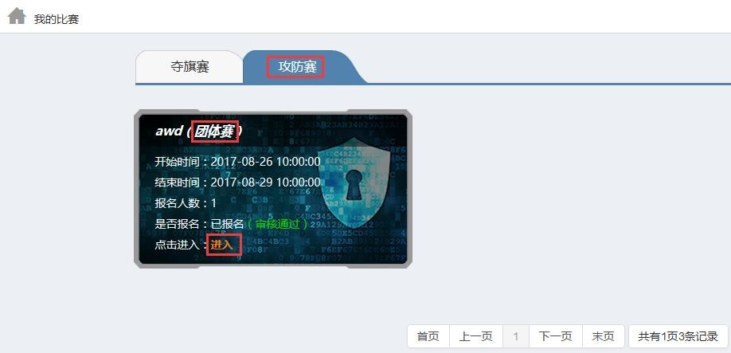

2、工作环境。“进入”比赛后，将进入工作环境页面。工作环境页面主要滚

动展示通知公告、展示本队防守机（gamebox）的信息、展示本队防守机的状态、展示提交记录、展示失分记录以及提交 Flag。

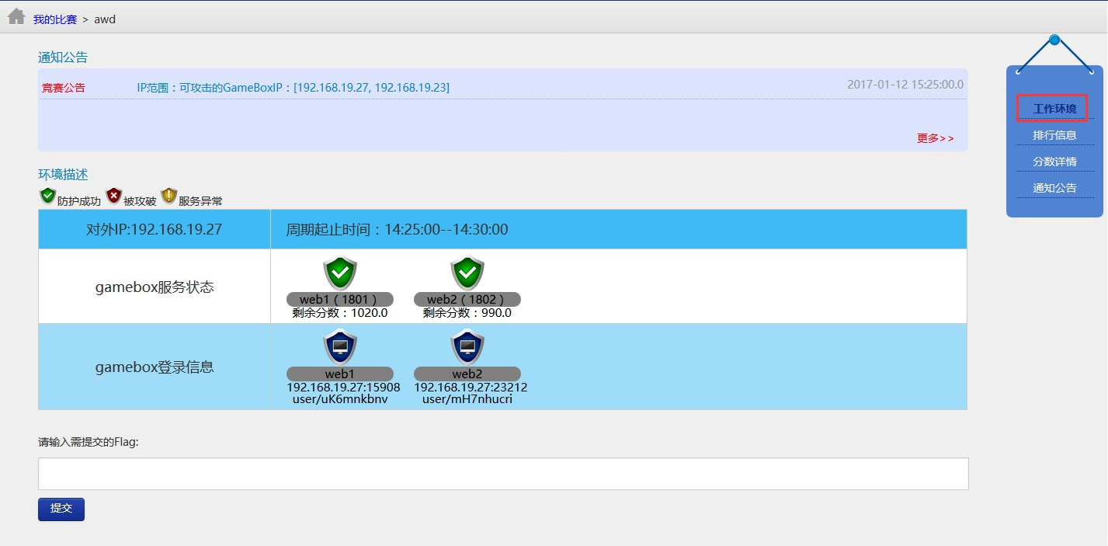

3、排行信息。排行信息页面主要展示各个团队的排行及得失分信息。

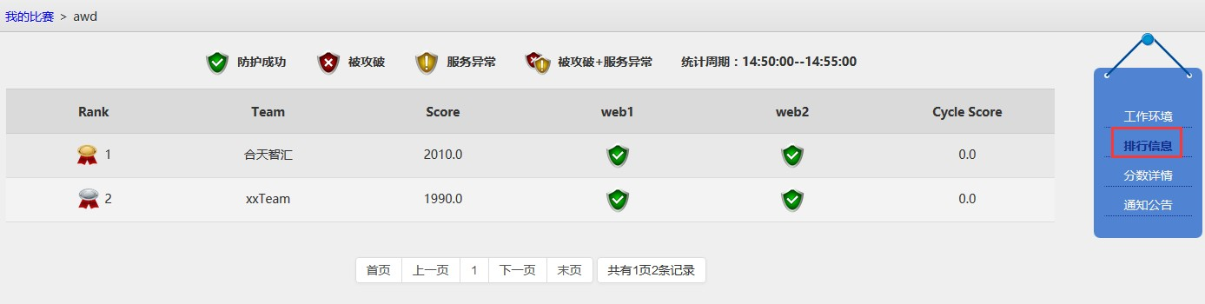

4、分数详情。分数详情展示各类分数的详细信息列表。包括攻击得分、防守失分、服务异常失分及服务正常得分，如下图所示。若一周期内有其他队伍服务异常扣分而本队服务正常，则本队将获得服务正常得分（与其他服务正常队伍平分）。

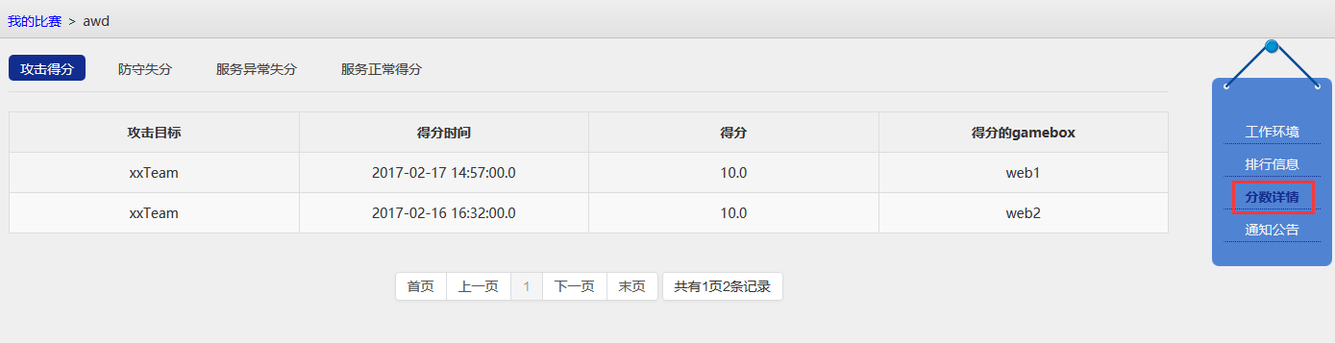

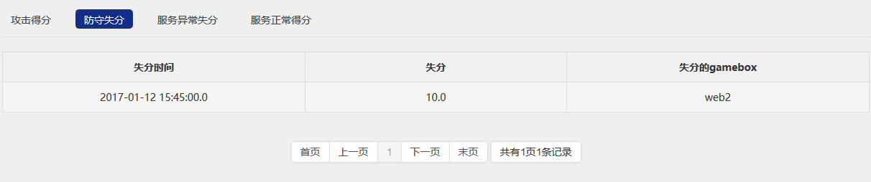

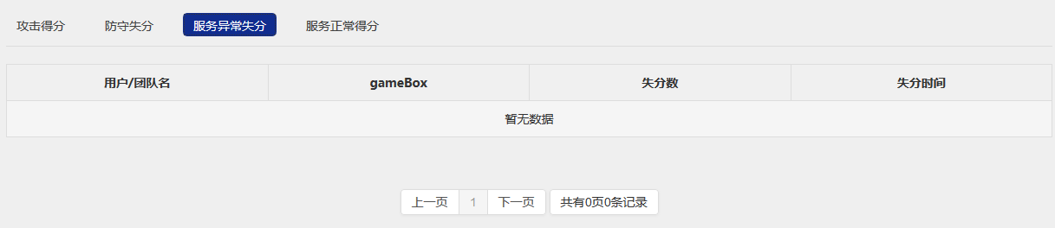

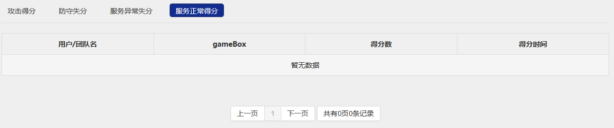

5、通知公告。通知公告展示比赛过程中的一些信息，由管理员发布。可进

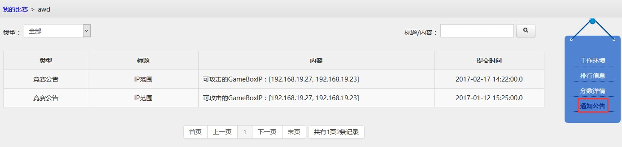行类型和内容的搜索。

6、消息中心。点击页面右上方的 ”图标或者选择菜单栏“消息中心” 项，即可进入个人消息管理。个人消息管理包含有消息查看和发送消息，以供参赛团队与管理员之间进行沟通。

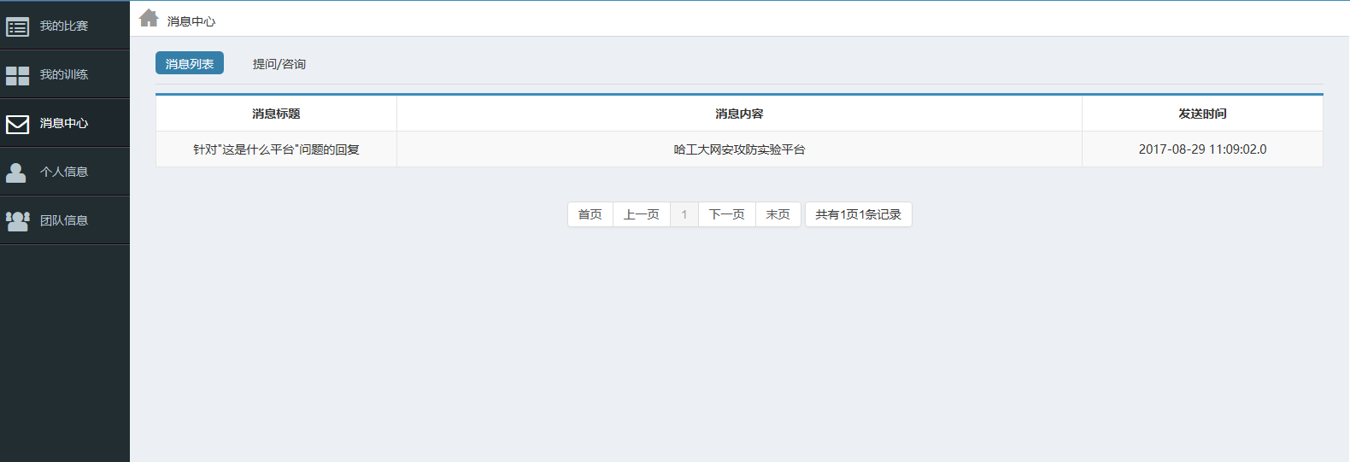

7、个人信息。点击页面左边的“个人信息”菜单，查看个人信息。个人信

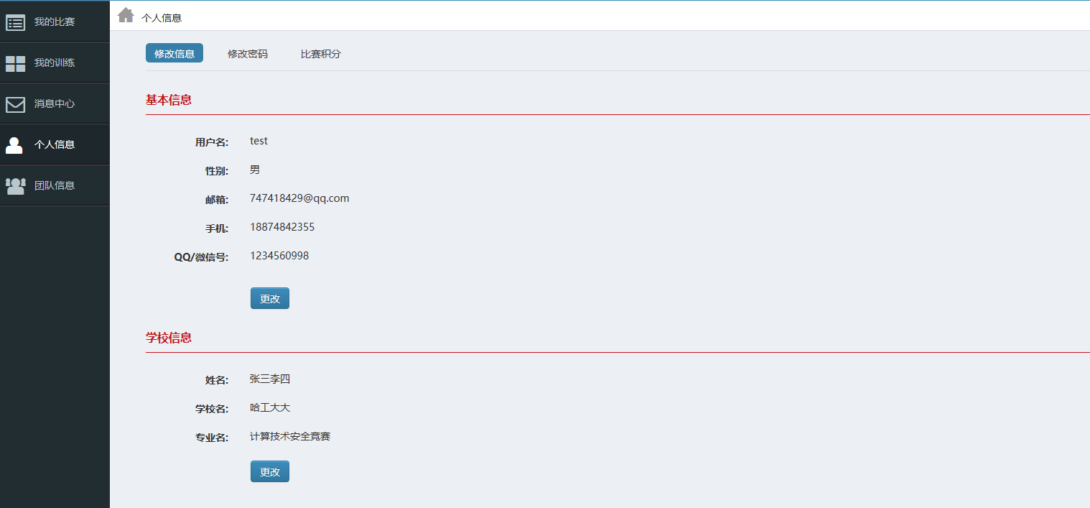息分为“修改信息”、“修改密码”和“比赛积分”几个页面。

8、团队信息，团队信息页面主要用于展示团队信息、修改团队信息、修改密码、展示团队成员、添加/修改团队成员等。比赛开始之后，团队信息、团成员将不能修改。

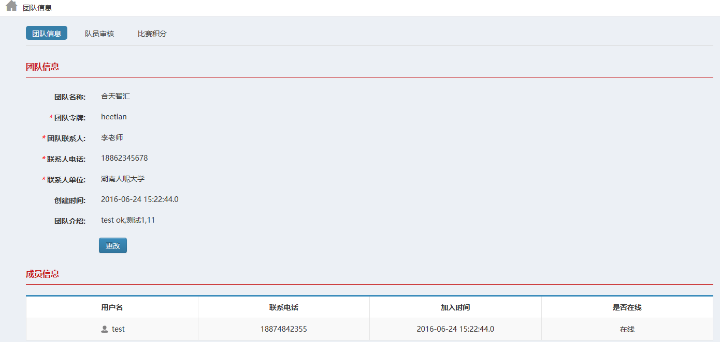

8、其他说明

（1）本系统支持 chrome 浏览器 47.0 及以上版本。

（2）本系统支持的 firefox 浏览器 42.0 及以上版本。

（3）本系统支持 IE10.0 及以上版本，请将检查新的网页版本的设置改为

“每次访问网页时”。